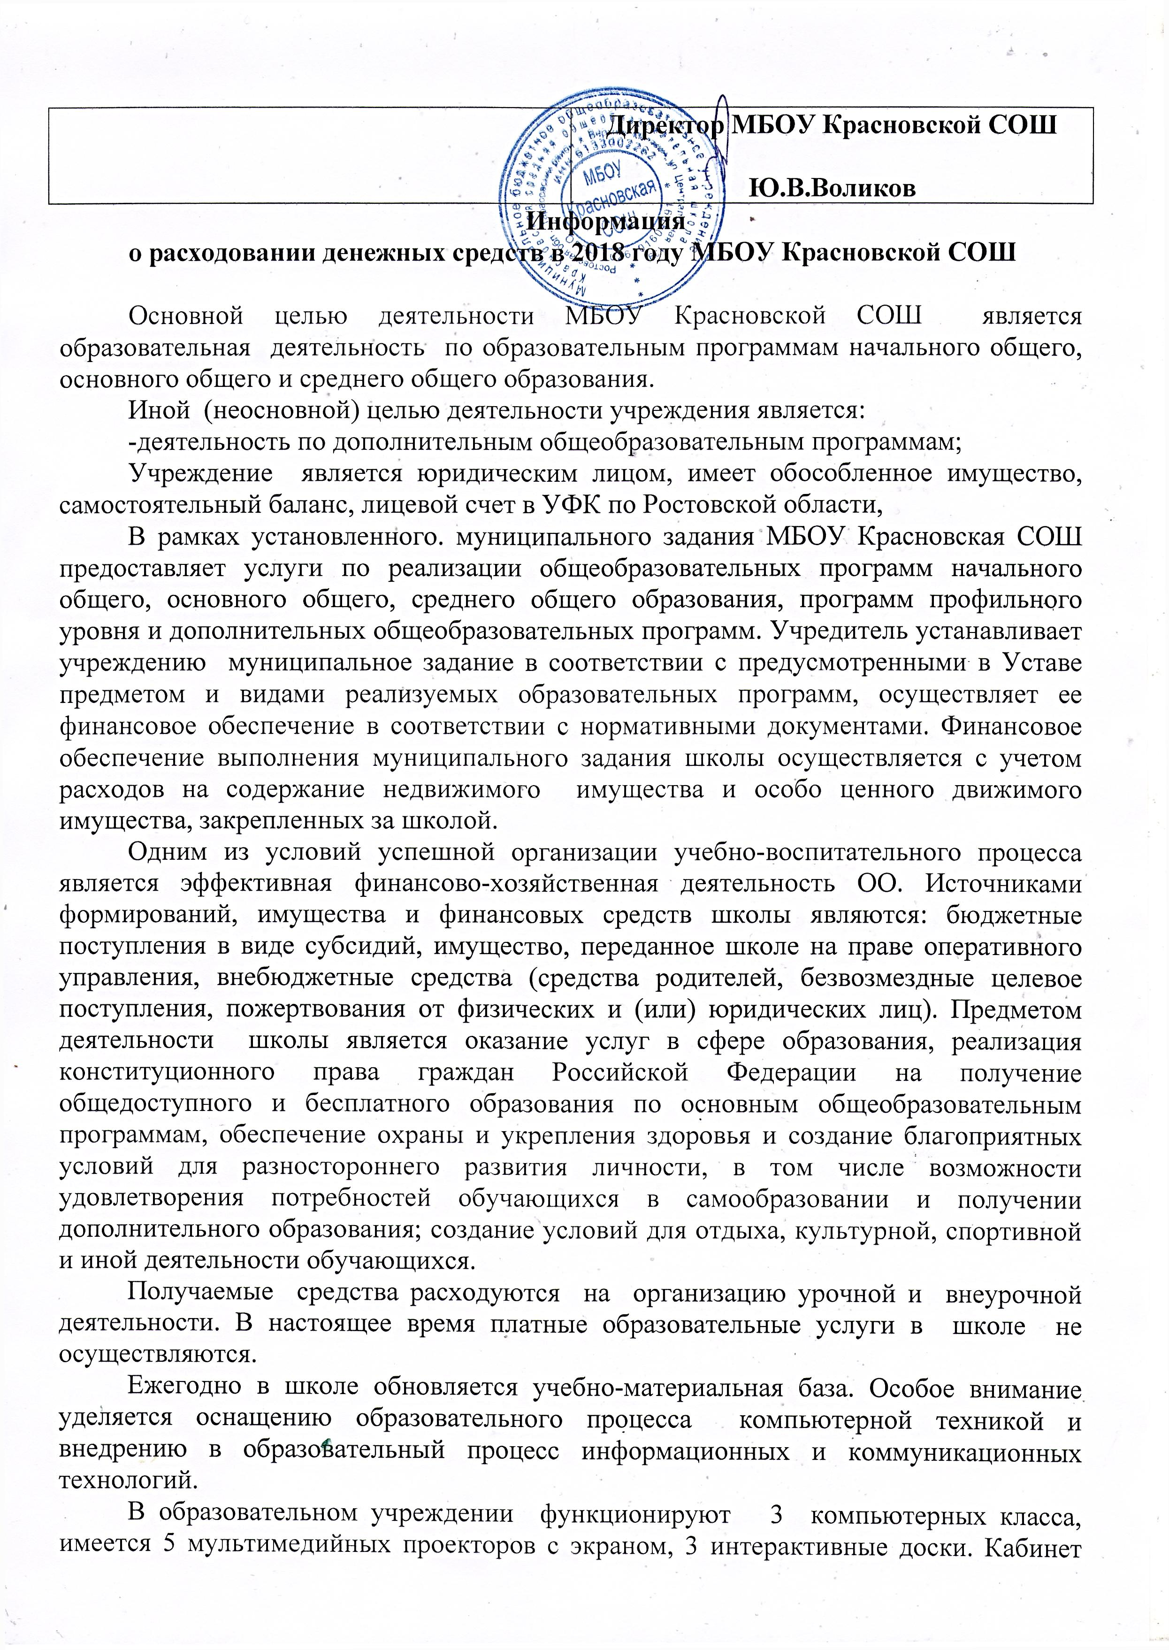химии и кабинет физики оснащён современными компьютеризированными измерительными комплексами, необходимыми для проведения практических и лабораторных работ. Современное оборудование имеется в кабинетах иностранного языка, информатики, биологии и в одном из кабинетов начальных классов.
В 2018 году школа продолжила реализацию пилотного проекта здоровьесберегающей деятельности в сфере образования Ростовской области с помощью аппаратно-программный комплекс «Армис» . Успешно решается вопрос обеспеченности учебниками обучающихся. В библиотеке образовательного учреждения имеются информационные ресурсы, медиатека. ОУ располагает мультимедийными пособиями, электронными энциклопедиями.
Одной из составляющих режима работы нашей школы является организация горячего питания учащихся. Охват учащихся горячим питанием на конец 2018 года составил 83%.
Разработано сбалансированное 10-дневное меню. Питание отвечает санитарно-эпидемиологическим нормам, соблюдается калорийность и разнообразие в приготовлении завтраков, обедов. Стоимость питания составляет 15 рублей (завтрак) и 30 рублей (обед). Оплата питания осуществляется за счёт средств родителей (основная часть) и 58 учащихся из малообеспеченных семей получают бесплатные завтраки (на основании предоставленных документов).

На конец отчётного 2018 года в МБОУ Красновской СОШ обучались 180 детей
На втором уровне образования(1-4 классы) . - 90 обучающихся;
На третьем уровне образования (5-9 классы) -78 обучающийся;
На четвёртом уровне образования (10-11 классы) - 12 обучающихся. Сформированы 11 классов-комплектов.

Школа укомплектована педкадрами на 100%
В число сотрудников входят:
- администрация-3 человека;
- педработники -20 человек;
- обслуживающий персонал - 19 человек;
Среди педагогов: 4 имеют высшую категорию;.
12- первую категорию.
Общее финансирование МБОУ Красновской СОШ
19 857 340 рублей 25 копеек
областной бюджет – 14 094 976,56
местный бюджет – 5 040 288,35
внебюджетные средства – 728 851,34
Остановлюсь на некоторых цифрах. Они, я думаю, будут вам интересны.

Областной бюджет составил 14 094 976 рублей 56 копеек. Он был направлен на:
Код 211 Заработную плату -10 189 750,92;
Код 213 начисления на оплату труда – 3 057 481,01;
Код 221 - услуги связи (телефон, интернет) – 94 983,86;
Код 225 - ремонт оргтехники и заправка картриджей- 354 570,72;
Код 226 - прочие услуги: 636 368,03:
- программное обеспечение
- медосмотр работников
- проведение экзаменов
- аттестаты
-услуги по ведению бухгалтерской отчётности
Код 310 - приобретены основных средств: книжный фонд библиотеки каждый год пополняется
учебники — 396 528,40
автобуса – 1 945 333,33
Средства 340,кода в сумме 2 120 007,51 были потрачены на:
-оздоровление детей в каникулярное время;
-приобретение хозтоваров и канцтоваров.
Средняя заработная плата педагогических работников в 2018 году в
соответствии с Указом Президента составила 100% от средней заработной
платы в сфере общего образования в Ростовской области.
В 2018 году из местного бюджета 5 040 288,35 были выделены денежные средства на:
Код 211 - заработную плату- 10 189 750,92
Код 213 - начисления на оплату труда – 3 057 481,01
Код 221 - услуги связи (телематика) – 94 983,86.
Код 223 - коммунальные услуги (электроэнергия, тепло) – 959 965,36.
В целях обеспечения безопасности жизни и здоровья школьников и
работников ОО все здания оборудованы АПС и тревожной кнопкой,
системой: видеонаблюдения.
Код 225 – 354 570,72
- на обслуживание тревожной кнопки- 30 000
- обслуживание АПС - 81 708,00
- дератизация, дезинфекция, противоклещевая обработка – 16 372,50
-То1,ТО2 – 112 799,45
ТО автомобилей – 5769,00
- бактериологическое обследование — 4 649,00
Заправка картриджей-30000.
Код 226 - прочие услуги – 636 368,03
- обучение специалистов- 29 500,
- медосмотр сотрудников – 74 179,00
Код 290 - прочие расходы (налог транспортный, земельный, имущество)-
91 366,11
Слайд № 8
Большое внимание в школе уделяется вопросам сохранения и
укрепления здоровья школьников, в том числе организации питания
обучающихся, Питание учащихся в МБОУ Красновской СОШ организовано в
школьной столовой (столовая школы рассчитана на 60 посадочных мест).
Питание получают 160 учащихся, что составляет 100% от общего количества
школьников. 32 учащихся получают 2-х разовое питание -
100% учащихся 1-5 классов (110 человек) три раза в неделю получают
молоко. На организацию питания за счет бюджетных средств в 2018 году
было потрачено
-льготное питание – 850567,57 руб.
-на закупку молока -110977 руб.30 копеек
Сумма внебюджетных средств в 2018 году составила:
-родительская плата за питание – 728 851,34 руб.
В МБОУ Красновская СОШ организует подвоз учащихся 3 школьными
автобусами по 6-ти маршрутам из близлежащих хуторов Нижнемитякин, Красновка, Исаевка , п. Весенний. В настоящее время в школу подвозится 134 ученика.
Код 340 На приобретение ГСМ было израсходовано 666974,50;
-приобретение запчастей для автобусов - 265 669,42;
-предрейсовый и послерейсовый медосмотр водителей -42528,00;
-страхование детей на подвозе - 31200;
- страхование автотранспорта – 18695,94.
-хозяйсгвенные расходы – 106333,52; Учредитель устанавливает учреждению муниципальное задание в соответствии с предусмотренными в Уставе предметом и видами реализуемых образовательных программ, осуществляет ее финансовое обеспечение в соответствии с нормативными документами. Финансовое обеспечение выполнения муниципального задания школы осуществляется с учетом расходов на содержание недвижимого имущества и особо ценного движимого имущества, закрепленных за школой.

-материалов и канцтовары 73680;
..
На конец 2018 года бюджет был выполнен на 100%.

